Salix caprea, Sal-Weide
[Salicaceae, Weidengewächse]

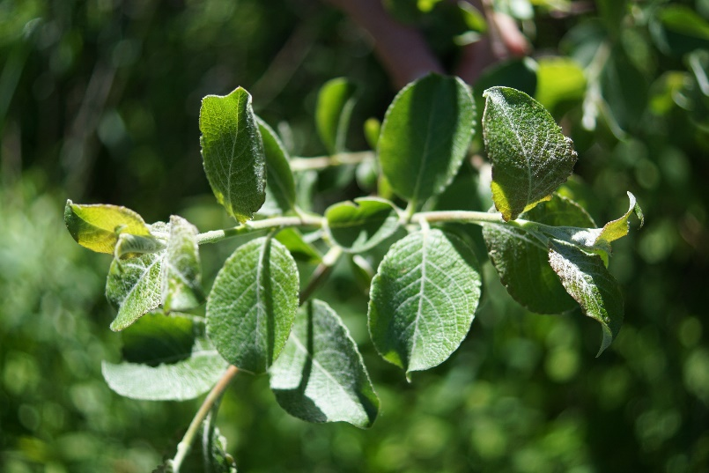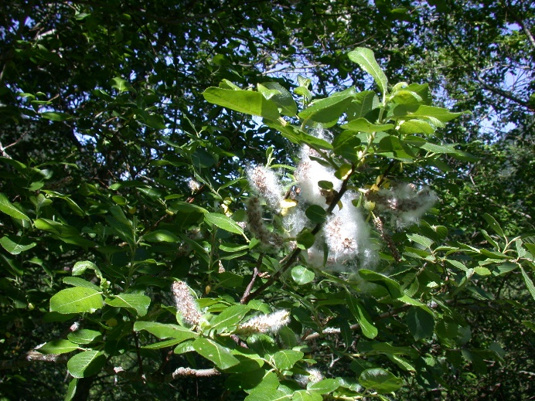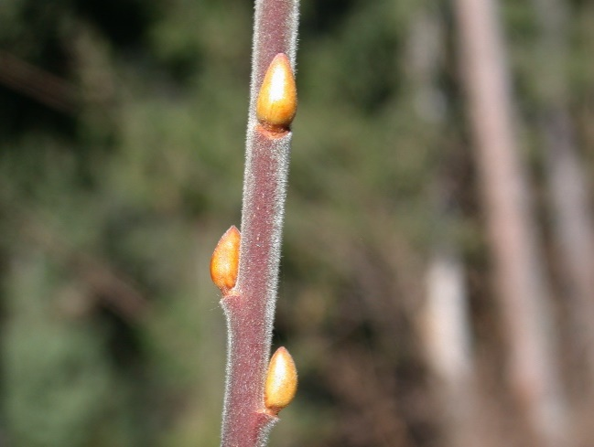

Merkmale: Dieser Makrophanerophyt erreicht eine Höhe von 2-10(20) m.
Die Sal-Weide bildet Äste mit braunem Mark, dabei sind nur die junge Triebe fein kraus behaart und die 2-4-jährigen Triebe haben keine Längsrippen.
Die oval bis rundlichen Laubblätter sind unterseits kraus-behaart, hellgrau und am Rand gezähnt bis ganzrandig. Oft erscheinen sie etwas wellig.
Die Blüten erscheinen vor den Laubblättern und die männlichen haben gelbe Staubbeutel.
Die Frucht ist dicht-filzig behaart.
Ökologie: Salix caprea kommt an Pionierstandorten, in Vorgehölz, in Schlagfluren und in Steinbrüchen vor.
Blütezeit: (Februar) März bis April
Höhenstufe: collin bis montan (subalpin)
Rote Liste Nordtirol¹: LC
Rote Liste Osttirol¹: LC
Rote Liste Österreich²: LC
L | T | K | F | R | N | S
7 | 5 | i | 5 | 6 | 5 | 0

Zeigerwerte:

